**جامعة بابل   
كلية التربية البدنية وعلوم الرياضة  
الدراسات العليا/الدكتوراه  
المادة/ الاختبارات الفسيولوجية**

**تقرير بعنوان**

**(حامـــــض اللاكتيك)**

**مقدم إلـــــــــــــــى  
 أ.م. د حيدر جمعه  
 من الطالب  
 محمد حسن شعلان**

* **حامض اللبنیك:**
* **هل له علاقة بالتعب العضلي؟**
* **أم هو أداة لمعرفة شدة الجهد البدني؟**

منذ زمن طويل وهناك اعتقاد مفاده أن سبب التعب العضلي أثناء أداء الجهد البدني هو تراكم حمض اللبنيك، هذا الاعتقاد مبني على ملاحظة وجود تركيز عال من حمض اللبنيك عند حدوث التعب العضلي بعد جهد بدني عنيف. فهل هذا الاعتقاد صحيح أم لا؟ وقبل ذلك ما هو حمض اللبنيك؟

الأداء بالشدة القصوى أو الأقل من القصوى كما في مسابقات ( 400 ، 800 ، 1500م ) ترتفع كمية حامض اللاكتيك حوالي (20-24) ملي مول كل لتر دم

* حامض اللاكتيك هو عبارة عن مُركب كيميائي يُرمز له بالرمز الكيميائي C3H6O3، كميته في دم الإنسان في الظروف الاعتيادية حوالي أي حوالي من ( 1 – 2 ) ملي مول كـل لتر دم ولكن عند
* هو ماده كيمائية لا لون لها , تحتوي في تركيبه الكيميائي على ثلاث ذرات من الكربون ، وثلاث ذرات من الاوكسجين، وست ذرات من الهيدرجين ( C3H6O3 ) .

**متى وكيف يتجمع حامض اللاكتيك :**

* من المعروف أنه عندما ترتفع شدة الجهد البدني ويصبح معدل الطلب على الطاقة عال فإن الجسم يلجأ إلى الطاقة اللاهوائية والتي منها نظام الطاقة القصير الأمد، والمتمثل في التحلل اللاهوائي لكل من جلايكوجين العضلات وجلوكوز الدم، حيث يتحلل جلايكوجين العضلات (وكذلك جلوكوز الدم بعد دخوله إلى العضلة) عبر خطوات كيميائية لينتهي بمركب كيميائي يدعى حمض البيروفيك، الذي سرعان ما يتحول إلى حمض اللبنيك، وينتج عن هذه العمليات الكيميائية إعادة شحن لمركب إذن يتضح لنا أن حمض اللبنيك هو نتاجاً طبيعياً لعملية التحلل اللاهوائي .ATP للجلايكوجين أو الجلوكوز، وذلك عندما يكون الطلب على الطاقة أكبر من قدرة الجسم على توفيرها عن طريق هوائي فقط (هوائي أي باستخدام الأكسجين).

كيف ينتج حامض اللاكتيك :

هو نتاج عملية التحلل اللاهوائي للجلايكوجين والجلوكوز

حيث الزيادة تركيز حمض اللاكتيك تؤدي الى ارتفاع الحموضة في الدم والعضلات .

ينتج في وقت الراحة وتركيزه (1) ملي مول / لتر

في الشدة العالية يصبح انتاجه اكثر من استهلاكه مما يجعله يتراكم بالعضلات ومن ثم الى الدم وقد يصل تركيزه الى 10ملي مول

واذا زاد تركيزه عن 4 ملي مول يصبح العمل الايضي لاهوائي

* **كيفية التخلص من زيادة حامض اللاكتيك أثناء العمل العضلي :**نتيجة لعملية اللاهوائية و عدم كفاية الأكسجين يتجمع حامض اللاكتيك في العضلات بالتالي يحدث

نقص في حمضية و قلوية الدم و تؤدي إلي عدم تكوين اندماج اللاكتين و المايوسن لحدوث الانقباض في الليفة العضلية

**و تشارك في عملية التخلص من اللاكتيك وسائل كثيرة تشمل :**

1- نشاط المنظمات الحيوية للتعامل مع أي هيدروجين زائد في الدم.

2- أكسدة حامض اللاكتيك بعد تحويله إلي حامض بيرو فيك و دخوله دورة كريس.

3- خروج حامض اللاكتيك مع البول و العرق.

-4 تحويل حامض اللاكتيك إلي جليكوجين في الكبد.

5- توزيع حامض اللاكتيك علي العضلات الأخرى.

6- تحويل كمية قليلة جدا من حامض اللاكتيك إلي بروتين

* **العتبة اللاكتيكية:**
* الحد الفاصل بين الأنتقال من التدريب الأوكسجيني الى التدريب اللأكسجيني وقد حددها العالم ماديرMaderبمقدار ( 4 ) ملي مول
* أي تم الانتقال من عمليات التمثيل الغذائي الأوكسجيني إلى عمليات التمثيل الغذائي اللاكسجيني من حاض اللاكتيك .
* وهذا يعني فسيولوجيا وكيميائيا هي أن درجة تراكم حامض اللاكتيك في دم الرياضي أثناء الإداء هي أكبر من درجة التخلص منه أي أن المنظمات الحيوية في جسم الرياضي والتي تقوم بدور التخلص من حامض اللاكتيك في الدم لايستطيع التخلص منه أثناء الأداء نتيجة لأرتفاع شده الأداء واستمرارية وزيادة عمليات التمثيل الغذائي اللاوكسجيني

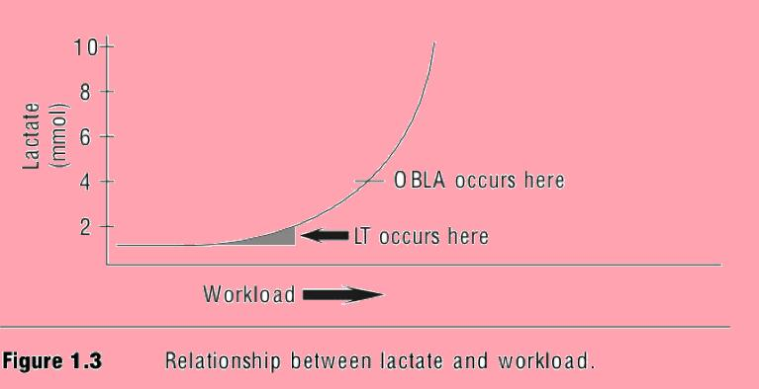

* **OBLAتحصل** بين :
* (55 – 65 %) من الحد الأقصى للأوكسجين المستهلك عند غير الرياضيين ،
* وعند نسبة (80 %) من الحد الأقصى للأوكسجين المستهلك عند الرياضيين،
* يعني ذلك ان عتبة حامض اللاكتيك ( العتبة اللاهوائية Anaerobic Threshold) عند الأشخاص الرياضيين تكون متأخرة في الظهور قياسا
* بالأشخاص غير الرياضيين،
* **وهنالك دراسات تشير الى الاعتبارات المعيارية لعتبة اللاكتيت على النحو التالي:**
* -الأشخاص العاديين وغير الممارسين للتدريب البدني المنظم تتراوح بين 50-60 % من الحد الأقصى لاستهلاك الأكسجين.
* -الأشخاص الرياضيين العاديين 72% من الحد الأقصى لاستهلاك الأكسجين.
* -لاعبي التحمل والمستويات العليا 85% من الحد الأقصى لاستهلاك الأكسجين.

كيف يتم تحسين كفاءة العتبة اللاهوائية :

1- التدرب مع وجود كيمة كبيرة من حامض اللاكتيك لان هذا النظام يودي الى ظهور التعب بعد 50-60 ث

2-لتدريبات يجب أن تحوي بين 1-5 تكرارات

3-التدريب بشكل مستمر بشدة 85% - 90% من أقصى معدل لنبضات القلب ولمدة 20 – 25 دقيقة سوف يحسن من كفاءة العتبة اللاهوائية.

4-التدريبات لتطوير هذا الحد يجب أن تنفذ مرةً في الأسبوع وتبدأ قبل 8 أسابيع من المباراة أو السباق الرئيسي للاعب.

  5-هذا سوف يساعد الخلايا العضلية على زيادة مقدرتها على تحمل البيئة الحمضية وبالتالي فإن تحسن العتبة اللاهوائية سوف يساعد على تحسين

( الاحتفاظ بالسعة الهوائية القصوى لأطول مدة ممكنة ) وتسمى : tlimvVO2Max

* **لكن ما هو دور حمض اللاكتيك في حدوث التعب العضلي؟**
* في الحقيقة أن حمض اللاكتيك في حد ذاته لا يسبب التعب العضلي
* ، فارتفاع تركيز حمض اللاكتيك يؤدي إلى ارتفاع الحموضـة فـي النسيج العضلي
* ويؤدي ارتفاع الحموضة إلى إعاقة عملية الانقباض العضلي (عن طريـق إعاقـة إطـلاق أيونات الكالسيوم وإتحادها مع التروبونين الذي هو مركب بروتينـي موجـود فـي العضلة وله دورفي عملية الانقباض العضلي
* وارتفاع درجة الحموضة قد يؤدي الى ايقاف العملية الكيمائية لتحلل الجلايكوجين والجلكوز والعمل على بطء انتاج الطاقة

هل يستخدم حمض اللاكتيك من قبل الجسم :

1-يمكن استخدامه من عضلات القلب كوقود

2- عند طرحه بالدم ومن ثم الى الكبد يتم تحويله جلايكوجين وجلكوز

3- اللاكتيك الناتج من عمل الالياف سريعة الخلجة يمكن استخدامه من قبل الالياف البطيئة كوقود .

علاقة حامض اللاكتيك بمعدل ضربات القلب :  
ان تجمع حامض اللاكتيك نظرا للمجهود العالي هذا يحتاج الى كميات اكسجين وهنا تزداد ضربات القلب لضخ كميات دم اكبر

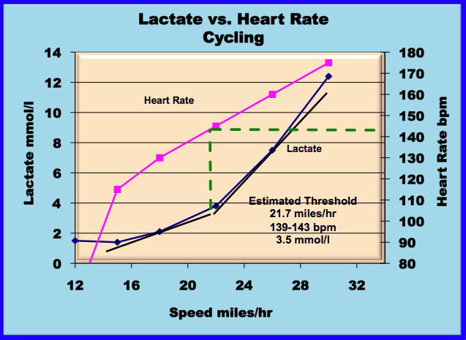

* **ماذا يحصل لحمض اللاكتيك المتراكم بعد تشكيله .**
* 18% منه ينتج (ATP) .
* 72% منه يستخدم كمصدر وقود في العضلات ، ويستخدم بكميات اقل للأجهزة كالقلب والدماغ والكبد والكلى .
* 8% منه يتحول الى بروتين في الكبد .
* 2% منه يتخلص منه الجسم عن طريق العرق والبول .

كيف تقاس كمية حامض اللاكتيك في الدم عند اللاعبين :

اصبح هناك اجهزة صغيرة محمولة باليد لقياس نسبة حامض اللاكتيك بالدم بعد المجهود واعطاء دقيقة بعد المجهود ثم القياس بأخذ عينة من الم من الاذن اواصابع اليد .

وهذه القياسات ضرورية جداً في تحديد العتبة اللاكتيكيه للاعبي المسافات المتوسطة والطويلة والتي تمكننا من تقنين الحمل التدريبي بشكل علمي.

وعند اخذ القياس يجب مراعاة :

شدة الجهد البدني اذا تم اخذ قيسات سابقة

حجم الدم حيث يؤثر التغير في حجم الدم على تركيز حمض اللاكتيك في الدم

إجراءات سحب الدم وتوقيته وموقعه (وريدي أم شعري)

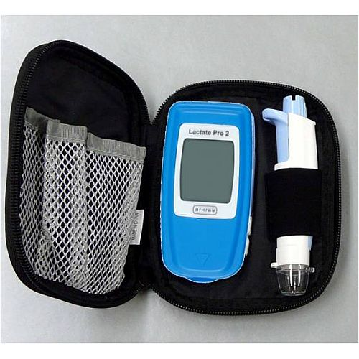

* **حمض اللاكتيك والاسترداد النشط :**
* بعد المجهود العالي الشدة يجب عدم التوقف واداء مجهود ذو شدة منخفضة لاستخدام اللاكتيك من قبل عضلة القلب كوقود ,واستخدامه من قبل الالياف بطيئة الخلجة , وهذا يؤدي الى انخفاض نسبته بالدم
* **مراحل الاستشفاء : -**
* 1- المستمر جرعة تدريبية وتعويض الاكسجين من خلال الجري
* 2-السريع في نهاية الجرعة التدريبة وتعويض مصادر الطاقة
* 3-العميق تتم من خلال عمليات التكيف ويصبح اللعب افضل بدنيا وفسيولوجيا